MỞ ĐẦU
1. Lý do chọn đề tài
Đô thị hóa nhanh và sự gia tăng phương tiện cá nhân khiến ùn tắc giao thông ngày càng nghiêm trọng ở các đô thị lớn. TP. Hồ Chí Minh là nơi bài toán này đặc biệt cấp thiết, vì thành phố mở rộng sau hợp nhất, lượng phương tiện rất lớn và nhiều điểm nóng ùn tắc tập trung ở khu trung tâm và các cửa ngõ. Thành phố đang kết hợp giải pháp công trình với giải pháp phi công trình và công nghệ, trong đó có các giải pháp thuộc hệ thống giao thông thông minh (ITS). Vì vậy, nhóm chọn đề tài “Khảo sát các giải pháp giảm ùn tắc giao thông”, lấy TP.HCM làm địa bàn khảo sát cụ thể.
2. Vấn đề nghiêm trọng về ùn tắc giao thông tại Việt Nam
Ùn tắc là vấn đề nghiêm trọng và có xu hướng tăng ở các đô thị lớn. Nguyên nhân chính gồm cơ cấu phương tiện lệch về xe cá nhân (chủ yếu là xe máy) và hạ tầng chưa theo kịp tốc độ đô thị hóa. Ùn tắc còn gây thiệt hại đáng kể về thời gian, nhiên liệu và năng suất kinh tế.
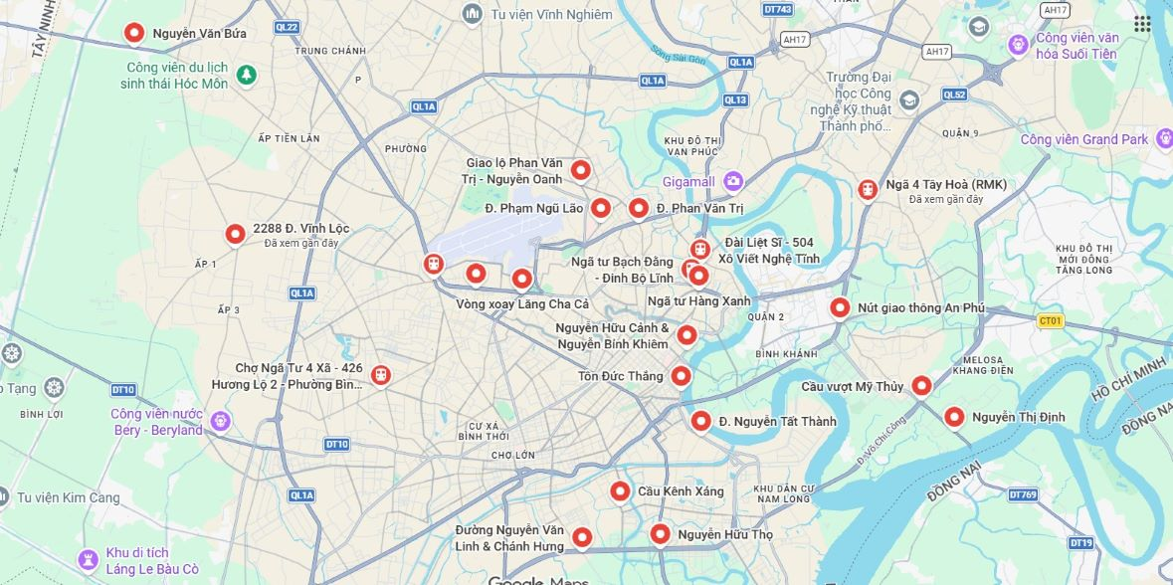
Hình 2 : sơ đồ vị trí các điểm nóng ùn tắc
CHƯƠNG 1: TỔNG QUAN ĐỀ TÀI
1.1. Mục tiêu của đề tài
Mục tiêu chung. Khảo sát thực trạng ùn tắc giao thông và các giải pháp giảm ùn tắc, từ đó rút ra nhận định về hiệu quả và khả năng ứng dụng, đặc biệt là các giải pháp thuộc hệ thống giao thông thông minh.
Mục tiêu cụ thể.
Khảo sát thực trạng ùn tắc giao thông tại địa bàn nghiên cứu: quy mô phương tiện, mức độ ùn tắc, các điểm nóng và thiệt hại.
Phân tích các nguyên nhân chính gây ùn tắc (cơ cấu phương tiện, hạ tầng, tổ chức giao thông, thi công, xử lý sự cố).
Tổng hợp các nhóm giải pháp giảm ùn tắc đang được áp dụng hoặc đề xuất: giải pháp công trình, giải pháp phi công trình (tổ chức giao thông, quản lý phương tiện cá nhân, phát triển giao thông công cộng) và giải pháp ứng dụng công nghệ ITS.
Phân tích, so sánh ưu điểm, hạn chế và điều kiện áp dụng của từng nhóm giải pháp.
Đề xuất hướng ưu tiên và kiến nghị cho địa bàn nghiên cứu.
1.2. Phạm vi nghiên cứu
1.2.1. Phạm vi không gian (vị trí)
Trọng điểm nghiên cứu: Tâm nút giao ngã tư Hàng Xanh (giao lộ Điện Biên Phủ – Xô Viết Nghệ Tĩnh, Quận Bình Thạnh).
Bán kính tác động trực tiếp: Bán kính 1,5 km xung quanh ngã tư Hàng Xanh.
Các hành lang và nút giao liên kết chính:
Trục Xô Viết Nghệ Tĩnh: Đoạn từ ngã tư Hàng Xanh đến Ngã 5 Đài Liệt Sĩ (dài khoảng 1–2 km kéo dài tới chân cầu Bình Triệu 1).
Trục Đinh Bộ Lĩnh: Đoạn từ đường Điện Biên Phủ / nút giao Bạch Đằng đến chân cầu Bình Triệu 2.
Trục Ung Văn Khiêm: Đoạn dài 1,7 km nối từ Ngã 5 Đài Liệt Sĩ ra khu vực Tân Cảng / Điện Biên Phủ.
Các tuyến phụ lưu & nút giao phụ: Đường Nguyễn Gia Trí (D2 cũ), Nguyễn Văn Thương (D1 cũ), Chu Văn An, Bạch Đằng, khu vực cầu Sơn và Ngã 5 Đài Liệt Sĩ.
Vùng ảnh hưởng lan tỏa: Trục Điện Biên Phủ kéo ngược về cầu Sài Gòn, các tuyến vành đai lân cận như Phạm Văn Đồng, Nguyễn Xí, Nơ Trang Long; kết nối với 2 nhà ga trên cao của Tuyến Metro số 1 nằm trong bán kính 800 m – 1,2 km (Ga Công viên Văn Thánh và Ga Tân Cảng).
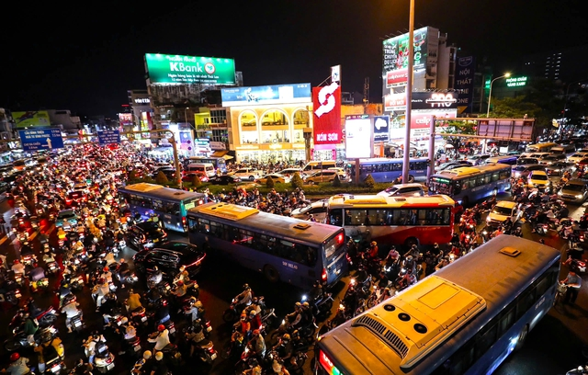
Hình 3 : kẹt xe ở ngã tư hàng xanh
1.2.2. Phạm vi thời gian
Khung giờ cao điểm trong ngày:
Cao điểm sáng (06:00 – 09:30): Tập trung áp lực di chuyển theo hướng đi vào trung tâm thành phố qua cầu Bình Triệu và đường Đinh Bộ Lĩnh
Cao điểm chiều (16:30 – 19:30): Tập trung bùng phát ùn tắc theo hướng từ trung tâm đổ về cửa ngõ Đông Bắc qua Xô Viết Nghệ Tĩnh, Ngã 5 Đài Liệt Sĩ và Ung Văn Khiêm.
Khung giờ túc trực điều tiết của lực lượng chức năng: Duy trì phân luồng từ xa liên tục từ 06:00 đến 22:00 hàng ngày tại các giao lộ lớn.
Thời gian ghi nhận số liệu & quy hoạch chiến lược:
Số liệu thực trạng: Dữ liệu thống kê sự cố ùn ứ ghi nhận trong 9 tháng đầu năm 2024 (và cập nhật các đợt bùng phát ùn tắc giai đoạn 2024–2026).
Tầm nhìn quy hoạch & triển khai dự án: Giai đoạn 2025 – 2030 (định hướng giải quyết căn cơ các điểm đen hạ tầng trước năm 2030 và mục tiêu xóa kẹt xe toàn diện đến năm 2035)
1.2.3. Phạm vi số liệu
Số liệu tần suất ùn ứ (Thống kê 9 tháng/2024):
Đường Xô Viết Nghệ Tĩnh (đoạn Bạch Đằng – Đài Liệt Sĩ): Ghi nhận 610 – 615 vụ ùn ứ [1].
Đường Đinh Bộ Lĩnh (giao lộ Bạch Đằng – Đinh Bộ Lĩnh): Ghi nhận 588 – 590 vụ ùn ứ [1].
Số liệu kỹ thuật mặt đường & Quy hoạch mở rộng:
Đường Xô Viết Nghệ Tĩnh: Bề rộng hiện trạng 16 – 22 m, quy hoạch mở rộng lên 30 – 40 m (quy mô 6–8 làn xe).
Đường Đinh Bộ Lĩnh: Bề rộng hiện trạng 21 m, quy hoạch mở rộng lên 25 m.
Đường Ung Văn Khiêm: Chiều dài 1,7 km, quy hoạch mở rộng lên 30 m (6 làn xe).
Đường Chu Văn An: Quy hoạch mở rộng 25 m, kéo dài thêm 200 – 600 m nối vào nút giao Đài Liệt Sĩ.
Số liệu về dòng xe & thời gian trễ:
Chiều dài hàng xe ùn tắc khi xảy ra sự cố/mưa lớn: Kéo dài từ 5 đến 10 km dọc trục Điện Biên Phủ ngược về cầu Sài Gòn.
Tăng thời gian di chuyển do thời tiết: Di chuyển qua đoạn đường Xô Viết Nghệ Tĩnh chỉ dài hơn 1 km tăng từ 10–15 phút lên thành 60–120 phút.
TÀI LIỆU THAM KHẢO
[1] VOV Giao Thông: TP.HCM: Xóa kẹt xe “bao vây” ngã tư Hàng Xanh, https://vovgiaothong.vn/newsaudio/tphcm-xoa-ket-xe-bao-vay-nga-tu-hang-xanh-d41714.html

